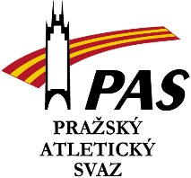
Profil (název funkce) pražského atletického svazu
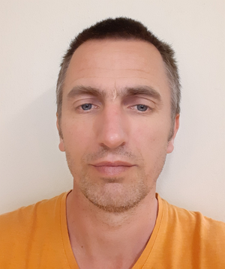

jméno a příjmení:
Josef Jičínský
datum narození:
11.3.1977
oddílová/ klubová příslušnost:
TJ Dukla Praha
pozice ve sportovních organizacích:
Vedoucí trenér SpS, trenér, tajemník a člen výboru atletického oddílu TJ Dukla Praha, tajemník ASO atletiky ASC DUKLA, člen komise mládeže PAS, člen organizačního výboru MJO
vzdělání:
FTVS UK, obor tělesná výchova a sport
1. trenérská třída

pracovní cíle na pozici vedoucího trenéra SpS
Rozvoj mládežnické atletiky v atletickém oddíle TJ Dukla Praha se zaměřením na zdokonalování všeobecného pohybového rozvoje u členů SpS jako základu pro zvyšování jejich sportovní výkonosti ve vyšších věkových kategoriích.

kontakty:

mob.: 702 000 753
mail: jjicinsky@seznam.cz

